УСТАНОВКА
ДЛЯ ПРИГОТОВЛЕНИЯ ПИЩИ

«Вафельница»
ЭВ/1

Паспорт
и
руководство по эксплуатации

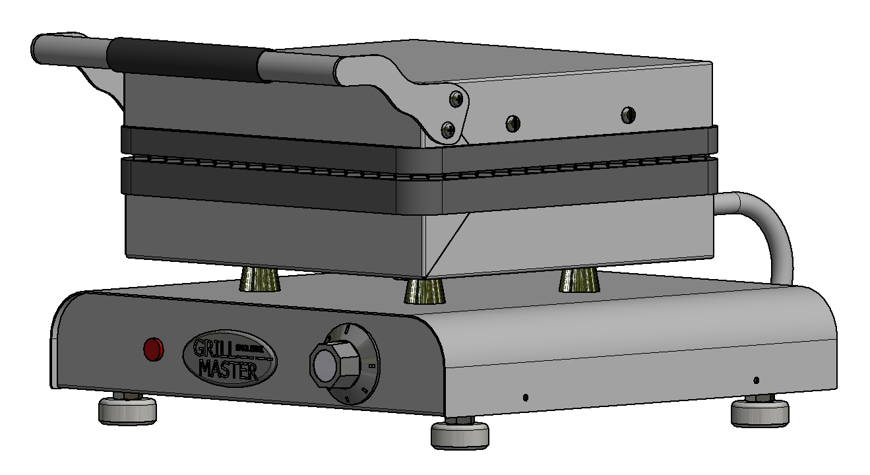

«Гриль-мастер»
Смоленск
«ВАФЕЛЬНИЦА ЭВ/1»

Данный паспорт является документом, совмещенным с руководством по эксплуатации, и распространяется на «ВАФЕЛЬНИЦУ ЭВ/1».
Данный паспорт в течение всего срока эксплуатации плиты должен находиться у лиц, ответственных за ее сохранность.

Содержание РЭ:

1. Требования по технике безопасности и пожарной безопасности | 3
2. Общие указания | 4
3. Назначения изделия | 4
4. Технические характеристики | 5
5. Комплектность | 5
6. Устройство и принцип работы | 5
7. Подготовка к работе | 6
8. Порядок работы | 7
9. Техническое обслуживание на месте | 7
10. Возможные неисправности и способы их устранения | 8
11. Правила транспортировки и хранения | 8
12. Гарантии изготовителя | 8
13. Утилизация изделия | 10
Свидетельство о приемке | 11
Талон на гарантийное обслуживание | 12
Приложение 1. Схема электрическая принципиальная | 13
Приложение 2. Акт ввода в эксплуатацию | 14

1. Требования по технике безопасности и пожарной безопасности

1.1. Изделие выполнено с защитой от поражения электрическим током по классу 1 по ГОСТ 27570.0-87, степень защиты IP33 по ГОСТ 14254-2015.
1.2. Общие требования безопасности к электрическим установкам в соответствии с ГОСТ 27570.0-87 «Безопасность бытовых и аналогичных электрических приборов» и ГОСТ 26582-85 «Машины и оборудование продовольственные».
1.3. Запрещается работа с изделием без заземления корпуса. Место заземления обозначено специальным значком.
1.4. При перемещениях изделия на новое место необходимо отключать его от электросети и заземления. Запрещается тянуть за кабель для отключения от электросети.
1.5. Перед включением изделия убедитесь в целостности кабеля. Не допускается эксплуатация установки с поврежденным кабелем.
1.6. Изделие устанавливается на устойчивом, горизонтальном несгораемом основании, на расстоянии не менее 500мм от легковоспламеняющихся предметов.
1.7. Все работы по устранению неисправностей и ремонту установки должны выполняться лицами, имеющими право на ремонт электроприборов и только после отключения изделия от электросети.
1.8. Помещение, где эксплуатируется установка, должно быть оснащено огнетушителем.
1.9. Установка относится к приборам, работающим под надзором.
1.10. Внимание! В рабочем состоянии чугунные поверхности имеют высокую температуру! Остерегайтесь ожога!
1.11. Внимание! Внешняя обшивка может нагреваться до температуры выше 60ºС. При работе с изделием держитесь за ручку.
1.12. Время непрерывной работы изделия не более 8 часов. Время перерыва не менее 40 минут.
1.13. ВНИМАНИЕ! Не допускается применять водяную струю для очистки наружной части поверхности.
1.14. ЗАПРЕЩАЕТСЯ эксплуатация изделия без подключения к контуру заземления.
1.15. ЗАПРЕЩАЕТСЯ эксплуатация изделия в помещениях с относительной влажностью воздуха более 80%, имеющих токопроводящие полы.
1.16. ВНИМАНИЕ! Не используйте чугунные поверхности для нагревания кастрюль и сковород.
1.17. Не накрывайте чугунные поверхности алюминиевой фольгой.
1.18. Не допускайте попадания воды на раскаленные чугунные поверхности! Если жидкость проливается на разогретую поверхность, возникает тепловой удар: пролитая жидкость (вода) интенсивно испаряется, при этом быстро отводится большое количество теплоты, поверхность в этом месте по сравнению с ее другими участками сильно охлаждается и возникающие термоупругие деформации могут привести к разрыву металла и образованию трещин в теле вафельницы.
2. Общие указания

2.1. Изделие выпускается для работы от электросети переменного тока частотой 50±0,4%Гц, напряжением 220±10%В.
2.2. Изделие предназначено для эксплуатации в отапливаемом помещении, с диапазоном температур окружающего воздуха от +10ºС до +35ºС, относительной влажности (без конденсации) воздуха 80% при 20°С, при условии гарантированного проветривания или наличия вытяжной вентиляции, атмосферном давлении от 84кПа до 107кПа (от 630мм рт.ст. до 800мм рт.ст.).
2.3. Изделие подключается к электросети аттестованным специалистом, имеющим допуск для работы с электрооборудованием напряжением до 1000В.
2.4. При покупке изделия требуйте проверку комплектности.
2.5. Изделие, для предотвращения травмирования персонала, устанавливается на устойчивом, горизонтальном несгораемом основании.
2.6. При длительных перерывах в эксплуатации (на ночь) отключать изделие от сети электроснабжения.
2.7. Оберегайте изделие от ударов и небрежного обращения.
2.8. Изделие обслуживается только обученным квалифицированным персоналом.
2.9. При нарушении потребителем правил, изложенных в настоящем руководстве по эксплуатации, изделие гарантийному ремонту не подлежит.

3. Назначение изделия

3.1. Изделие предназначено для выпекания и приготовления изделий из теста на предприятиях общественного питания. Все функциональные части вафельницы легкодоступны с фронтальной стороны.
3.2. Вид климатического исполнения УХЛ4.2 по ГОСТ 15150-69.
3.3. Все корпусные элементы установки изготовлены из пищевой нержавеющей стали, что позволяет использовать данную установку в системе общественного питания.
3.4. Будьте осторожны! Внешняя обшивка может нагреваться до температуры выше 60ºС.
3.5. Приобретая нашу установку, внимательно ознакомьтесь с руководством по эксплуатации. Это поможет Вам успешно ее использовать в Вашей профессиональной деятельности.
3.6. Предприятие «Гриль Мастер» постоянно расширяет и совершенствует ассортимент выпускаемой продукции, поэтому реальный комплект установки, внешний вид и технические характеристики изделия могут отличаться от указанных в данном руководстве без ухудшения потребительских свойств.

4. Технические характеристики

№п/п | Наименование | Ед.изм. | Параметры
4.1 | Габаритные размеры (ДхШхВ), не более | мм | 342х413х244
4.2 | Количество нагревательных элементов | шт. | 2
4.3 | Потребляемая электрическая мощность, не более | кВт | 3
4.4 | Пределы регулирования температуры | ˚C | 50-300
4.5 | Номинальное напряжение электросети | В | 220
4.6 | Частота тока | Гц | 50
4.7 | Масса установки, не более | кг | 20

Габаритные размеры вафельницы ЭВ/1 представлены на рисунке 1.

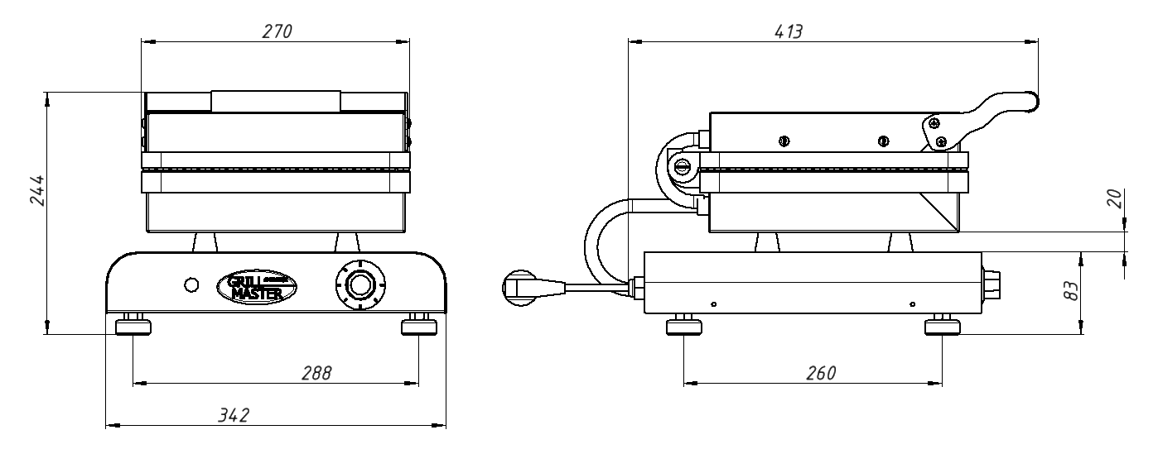
Рисунок 1 - Габаритные размеры вафельницы ЭВ/1

5. Комплектность

Наименование | Кол-во
1. Вафельница | 1
2. Паспорт | 1
3. Сертификат соответствия | 1

6. Устройство и принцип работы

6.1. Основные части изделия указаны на рисунке 2 и перечислены в таблице1.

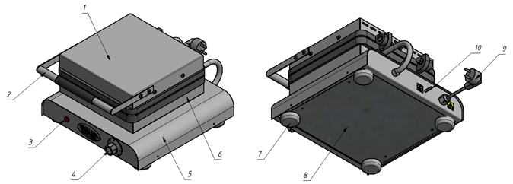
Рисунок 2 – Устройство вафельницы ЭВ/1

Таблица 1 – Функциональные элементы
1 | Верхняя часть | 6 | Нижняя часть
2 | Ручка | 7 | Ножка регулируемая
3 | Сигнальный индикатор | 8 | Дно
4 | Ручка терморегулятора | 9 | Вилка подключения
5 | Основание | 10 | Заземление

7. Подготовка к работе

7.1. Подготовку к работе изделия после транспортирования при отрицательных температурах следует проводить в условиях эксплуатации, предварительно выдержав изделие нераспакованным в течение 4-8 часов в этих условиях.
7.2. Распаковку, установку и испытание плиты должны производить специалисты по монтажу и ремонту электрического оборудования в соответствии с инструкциями изготовителя и действующими нормативами.
7.3. После распаковывания изделия следует убедиться в его целостности и комплектности, удалить защитную пленку, произвести санитарную обработку рабочей поверхности плиты с помощью стандартных средств очистки.
7.4. Изделие установить на устойчивом, горизонтальном основании на расстоянии не менее 500мм от легко воспламеняющихся предметов. Проверить горизонтальность уровнем. Выравнивание поверхности изделия производится регулировкой высоты ножек.
7.5. Изделие устанавливается в хорошо проветриваемом помещении.
7.6. Перед первым использованием удалите с помощью моющего средства антикоррозийный слой, нанесенный на чугунные пластины. Далее для приготовления, желательно смазывать пластины маслом.
7.6. Присоедините заземление корпуса вафельница к заземляющему контуру помещения согласно ГОСТ 27570.0-87.
7.7. Подключите изделие к электросети 220В, вставив вилку в розетку, допустимую к использованию.
7.8. Внимание!!! Рабочая поверхность в целях защиты от коррозии обработана парафином пищевым П-2 СТО 05747181-013-2011. Для удаления парафина необходимо:
- Нагреть рабочую поверхность до 50-60°С и аккуратно удалить парафин бумажными салфетками.
- Промыть рабочую поверхность горячей водой со средствами для мытья посуды.
- Промыть чистой водой и протереть насухо.

8. Порядок работы

8.1. Включите вафельницу. Установите температуру жарки с помощью ручки терморегулятора (4) и дайте прибору нагреться в течение 15-30 минут в закрытом состоянии. По желанию можете смазать чугунные поверхности маслом.
8.2. При достижении заданной температуры, сигнальная лампочка (3), находящаяся слева от терморегулятора, погаснет.
8.3. Наливая тесто на нижнюю поверхность, следите за тем, чтобы верхняя часть вафельницы была открыта до упора.
ВНИМАНИЕ! Даже если верхняя поверхность открыта до упора придерживайте одной рукой ручку верхней части вафельницы.
8.4. Важно! Не наливайте слишком много теста. В противном случае, остатки жидкого теста под действием пресса вытекут и загрязнят изделие.
8.5. Закройте вафельницу, опустив ее верхнюю часть, и следите за степенью готовности. Обратите внимание! Первые две вафли могут быть непривлекательного вида, зато полностью очистят чугунные пластины от промышленной смазки.
8.6. Готовую выпечку снимайте с помощью специальных кухонных принадлежностей (длинная вилка, лопатка, валик и пр.).
8.7. По окончании работы установить ручку терморегулятора в начальное нулевое положение и отключить изделие от электросети.

9. Техническое обслуживание на месте

9.1. Все работы по обслуживанию производить при отключенном изделии от сети электроснабжения и отключенном заземлении.
9.2. Работы по обслуживанию выполняются только квалифицированными специалистами.
9.3. Техническое обслуживание и ремонт плиты осуществляется по следующему циклу:
- техническое обслуживание при пуске в эксплуатацию;
- периодическое техническое обслуживание – через каждые 6 месяцев эксплуатации.
9.4. Ежедневно, в конце работы необходимо произвести тщательную очистку наружных поверхностей от остатков пищи, конденсата, жира и др. Используйте для этого стандартные средства очистки. После очистки, протрите все очищенные поверхности сухой тканью. Обращайте внимание не только на чистоту плиты, но и на состояние пола вокруг нее, т.к. наличие жидкости или жира на полу – это путь к травматизму.
9.5. Аккуратное и бережное обращение с изделием и соблюдение требований настоящей инструкции, позволяет Вам успешно эксплуатировать ее длительное время.

10. Возможные неисправности и способы их устранения

Возможные неисправности, вызывающие отказы, должны устранять только специалисты. Не пытайтесь отремонтировать прибор самостоятельно.
Внимание! Конструкция вафельницы постоянно совершенствуется, поэтому возможны незначительные изменения, не ухудшающие технические характеристики изделия

Наименование неисправности | Вероятная причина
Не работает установка после включения в электросеть | 1. Выключен главный питающий автомат  2. Сработал автомат электрозащиты
Не нагревается жарочная поверхность | Вышли из строя ТЭНы
Сигнальный индикатор светится дольше 30 минут | Вышел из строя терморегулятор

11. Правила транспортировки и хранения

11.1. Способ установки оборудования на транспортное средство должен исключать его самопроизвольное перемещение. При погрузке и разгрузке изделий должны строго выполняться требования манипуляционных знаков и надписей на упаковках.
11.2. До установки изделия у потребителя, его необходимо хранить в заводской упаковке в помещениях с естественной вентиляцией при относительной влажности не выше 60% и температуре окружающей среды не ниже +5°С, при отсутствии в воздухе кислотных и других паров.
11.3. Складирование изделий в упаковке должно производиться не более чем в 1 ярус.
11.4. Условия транспортирования оборудования - по группе условий 3 ГОСТ 15150-69 и температуре не ниже -35°С.
11.5. Транспортирование изделия должно производиться в заводской упаковке в вертикальном положении высотой не более чем в 1 ярус, с предохранением от осадков и механических повреждений.

12. Гарантии изготовителя
12.1.

Изготовитель гарантирует соответствие качества изделия требованиям действующей технической документации при соблюдении условий и правил хранения, транспортирования и эксплуатации, установленных в эксплуатационной документации.
12.2. На товар устанавливается гарантийный срок эксплуатации продолжительностью 12 (двенадцать) месяцев за исключением подового камня, чугунных комплектующих, горелки газовой, электронагревательных элементов, на которые устанавливается гарантийный срок 3 (три) календарных месяца, на мотор-редуктор, на петли, блоки шарниров устанавливается гарантийный срок 6 (шесть) месяцев. Гарантийный срок хранения изделия 6 (шесть) месяцев.
12.3. Гарантийный срок эксплуатации исчисляется с момента передачи товара Покупателю.
12.4. Гарантийный срок не продлевается на время, в течение которого товар не мог использоваться из-за обнаруженных в нем недостатков.
12.5. Гарантия не распространяется на следующие комплектующие товара: стекло закаленное, лампы накаливания, сигнальные индикаторы, плавкие вставки, шампуры, противни, гастроёмкости, уплотнительную резину.
12.6. Продавец производит гарантийный ремонт изделия в течение 20 (двадцати) рабочих дней с момента получения рекламации.
12.7. Гарантия не охватывает стоимости работ и запасных частей в следующих случаях:
– не предусмотренного настоящим руководством применения;
– выхода из строя частей, подверженных нормальному износу;
– механического повреждения изделия
– подключения в электросеть с параметрами, не соответствующими указанными в паспорте, а также отсутствия заземления изделия;
– повреждения изделия пожаром, наводнением или другим стихийным бедствием;
– транспортировки изделия в неправильном положении с нарушением правил перевозки.
12.8. Претензии по качеству изделия предъявляются продавцу товара в течение гарантийного срока.
12.9. Для определения причин поломки покупатель создает комиссию и составляет акт, в котором должны быть указаны:
– заводской номер изделия;
– дата получения изделия с предприятия-изготовителя и номер документа, по которому он был получен;
– дата ввода в эксплуатацию;
– описание внешнего проявления поломки
–какие узлы и детали сломались, износились, и т. д.
12.10. К рекламации следует приложить:
– заполненный гарантийный талон;
–акт о поломке;
– заполненный акт ввода в эксплуатацию.
12.11. Если в течение гарантийного срока изделие вышло из строя по вине покупателя, то претензии не принимаются.
12.12. Рекламация на детали и узлы, подвергшиеся ремонту не, предприятием-изготовителем и его официальными дилерами не рассматриваются и не удовлетворяются.

13. Утилизация изделия

13.1. Материалы, применяемые для упаковки изделия, могут быть использованы повторно или сданы на пункты по сбору вторичного сырья.
13.2. Изделие для утилизации, необходимо привести в непригодность и утилизировать в соответствии с действующим законодательством.

1. ОСНОВНЫЕ СВЕДЕНИЯ ОБ ИЗДЕЛИИ
Вафельница ЭВ/1.00.00.000 №______________________
^{заводской номер изделия}
Дата выпуска___________________
2. СВИДЕТЕЛЬСТВО О ПРИЕМКЕ
Изделие изготовлено и принято в соответствии с действующей технической документацией и признано годным к эксплуатации
Мастер ОТК
М.П.___________________________________________
ВАФЕЛЬНИЦА
ПАСПОРТ

_____________
код продукции

Регистрационный талон

Организация _________________________________________________________________________ _____________________________________________________________________________________
Адрес_______________________________________________________________________________ _____________________________________________________________________________________
Руководитель_________________________________________________________________________
Контактный тел./факс__________________________________________________________________
Где было приобретено оборудование_____________________________________________________ _____________________________________________________________________________________

Россия, г. Смоленск, ул. Шевченко, 79

ТАЛОН
на гарантийный ремонт аппарата
Заводской номер _________и модель ЭВ/1
Дата выпуска «___»___________________20___г.
Продан _________________________________________________________________
________________________________________________________________________
(наименование торгующей организации)
Дата продажи «____»____________________________20_____г.
Владелец и его адрес______________________________________________________ ________________________________________________________________________
Подпись_________________________________
Выполнены работы по устранению неисправностей
________________________________________________________________________________________________________________________________________________
«_____»________________20____г. Механик__________________
^{(подпись)}
Владелец_________________
(подпись)
КОРЕШОК ТАЛОНА
На гарантийный ремонт аппарата
Модели ЭВ/1
Талон изъят «___»____________________20_____г.
Механик_______________________________
(фамилия) (подпись)

Приложение 1
Схема электрическая принципиальная
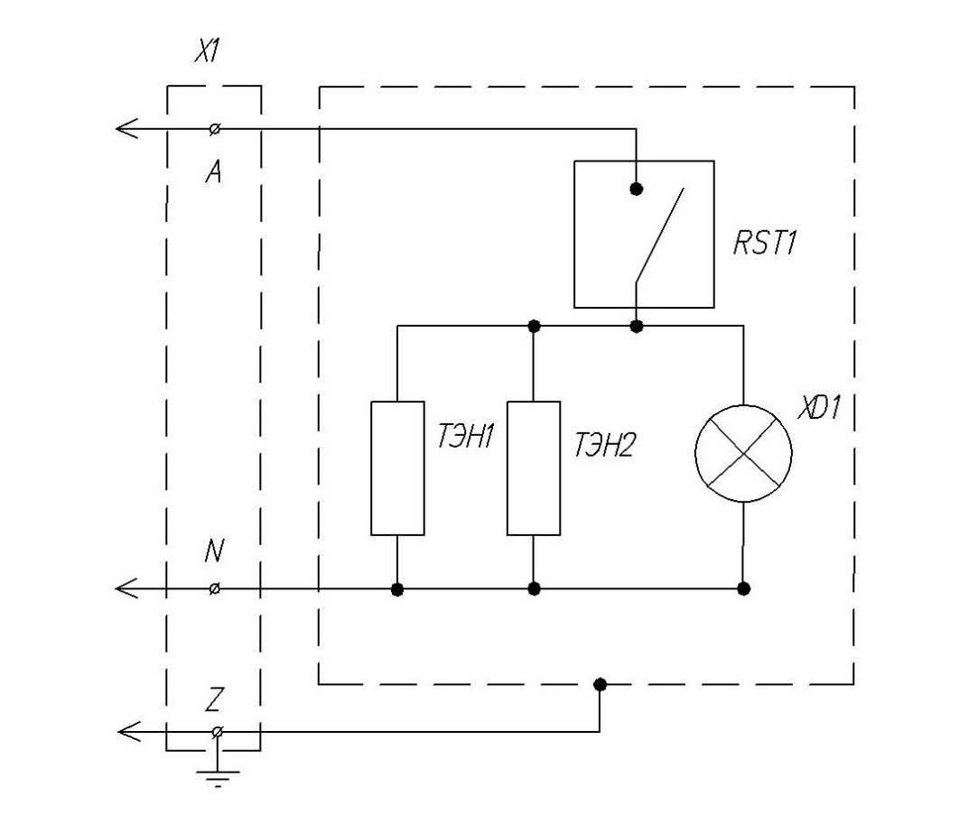
Обозначение на схеме | Название | Количество
Х1 | Евровилка угловая | 1
ХD1 | Сигнальный индикатор | 1
RST1 | Терморегулятор | 1
ТЭН1, ТЭН2 | ТЭН 1,5кВт | 2

Приложение 2
АКТ
ввода в эксплуатацию
Изделие
«ВАФЕЛЬНИЦА ЭВ/1»
Заводской номер __________________
Дата выпуска «___»__________ 20___ г.
Место установки_____________________________________________________________________ ____________________________________________________________________________________
(наименование предприятия, почтовый адрес, телефон)
Дата ввода в эксплуатацию «___»__________ 20___ г.
Кем проводился ввод в эксплуатацию изделия __________________________________________________________________________________________________________________________________________________________
(наименование организации, телефон)

Специалист, производивший ввод в эксплуатацию Представитель владельца изделия

________________________ ________________________
(подпись) (подпись)

________________________ ________________________ (инициалы, фамилия) (инициалы, фамилия)

«___»____________ 20___ г. «___»____________ 20___ г.

